Идентификационная значимость частных признаков

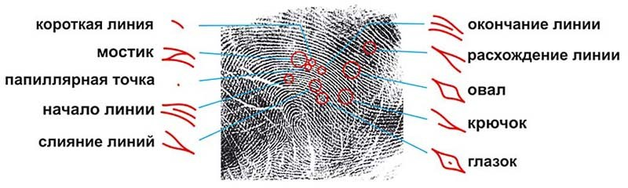
Частные признаки  папиллярных узоров | Частота  встречаемости %
1. Начало линии | 29
2. Окончание линии | 29
3. Раздвоение линии | 13
4. Слияние линий | 12
5. Короткая линия | 5
6. Точка | 3
7. Крючок-разделение | 1
8. Мостик нисходящий | 0,4
9. Крючок-слияние | 0,3
10. Глазок круглый | 0,2
11. Пересечение линий | 0,1
12. Тройное разветвление | 0,05

Начала и окончания папиллярных линий встречаются в 20 - 25 раз чаще, чем перерывы, крючки, глазки, мостики, поэтому идентификационная значимость последних выше.

Статистическая дактилоскопия. Методологические проблемы. - под ред. Л.Г. Эджубова. М.: Городец, 1999. — 184 с. http://www.pravo.vuzlib.su/book_z284_page_15.html

